**LAMPIRAN**

**Lampiran 1.** Surat keterangan bebas laboratorium Lembaga Pengkajian Pangan, Obat-obatan dan Kosmetik MUI.

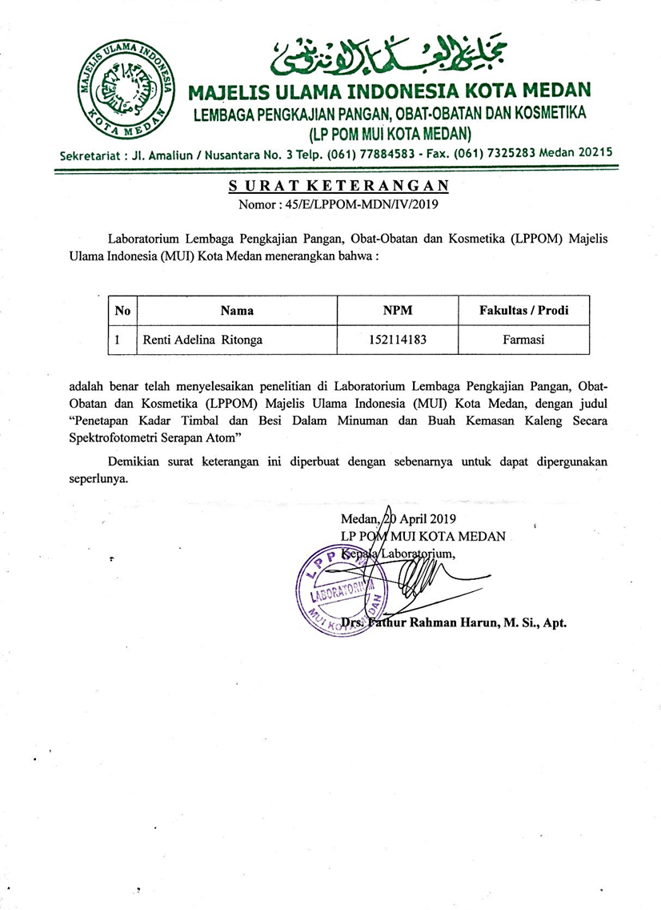

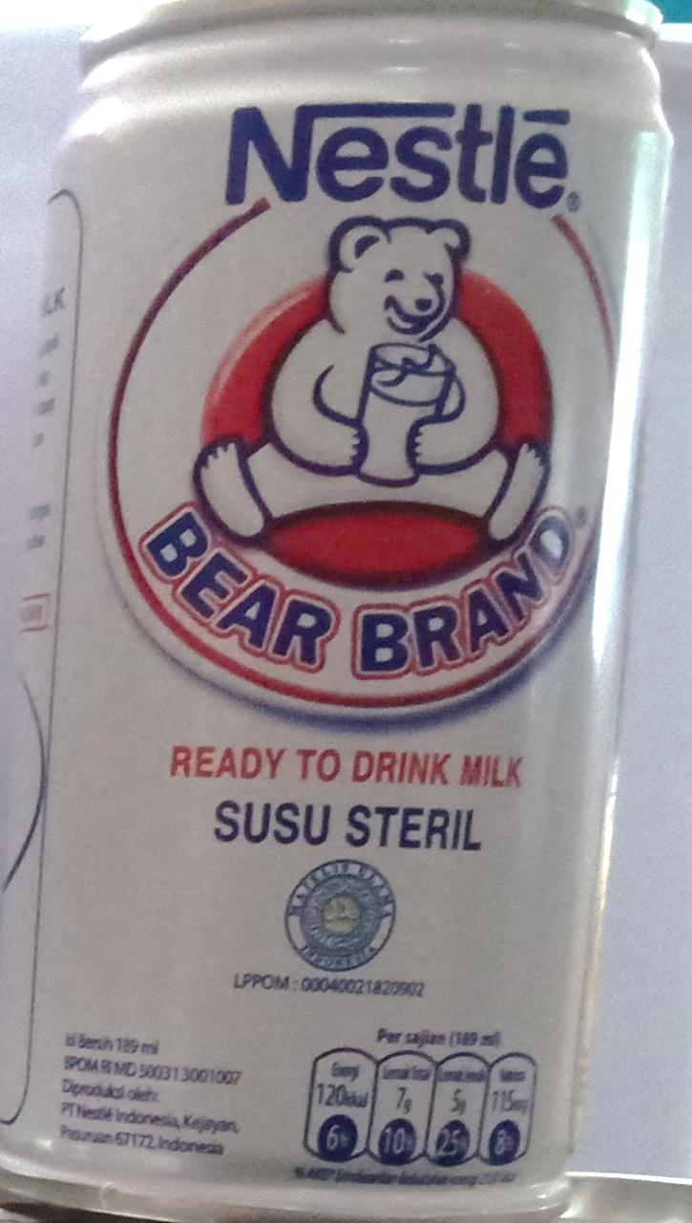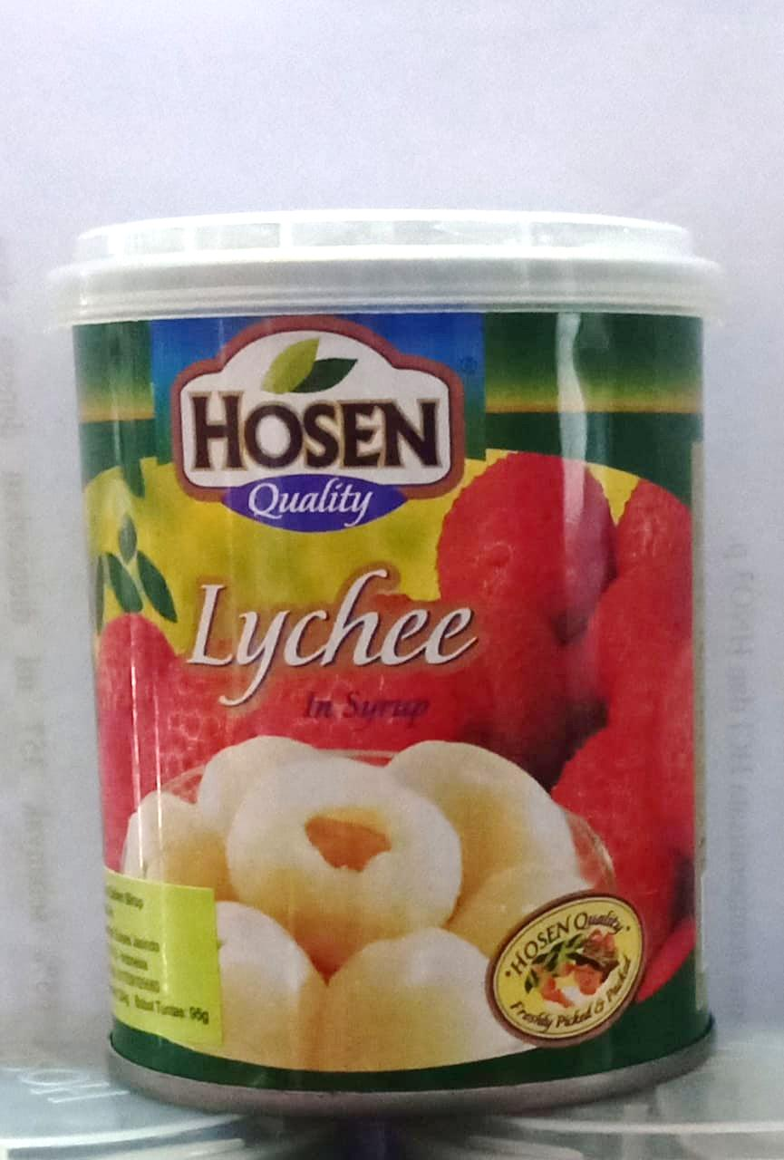**Lampiran 2.** Sampel minuman susu dan buah kemasan kaleng

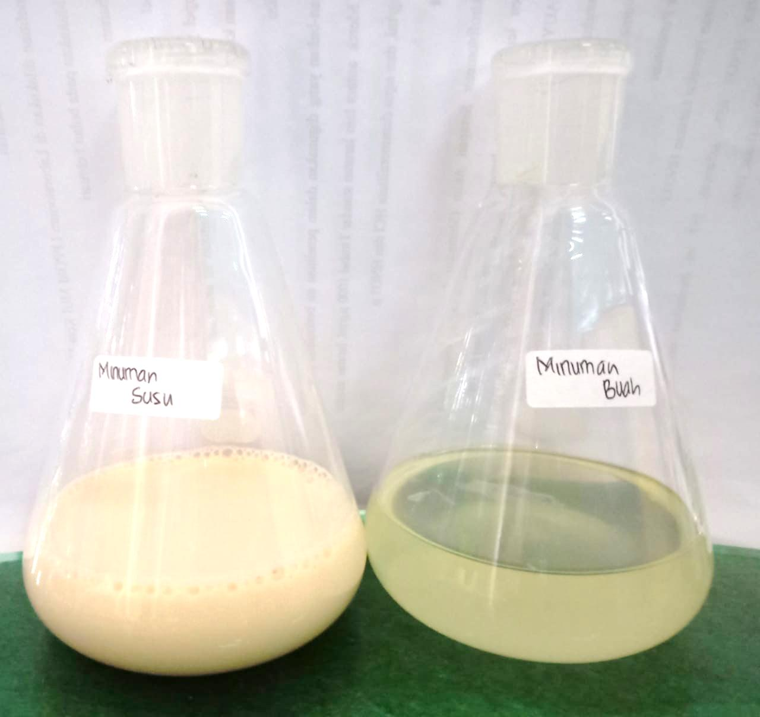

Sampel telah di ukur jadi 100 ml

**Lampiran 3**. Sampel minuman susu dan buah kemasan kaleng yang di

dekstruksi

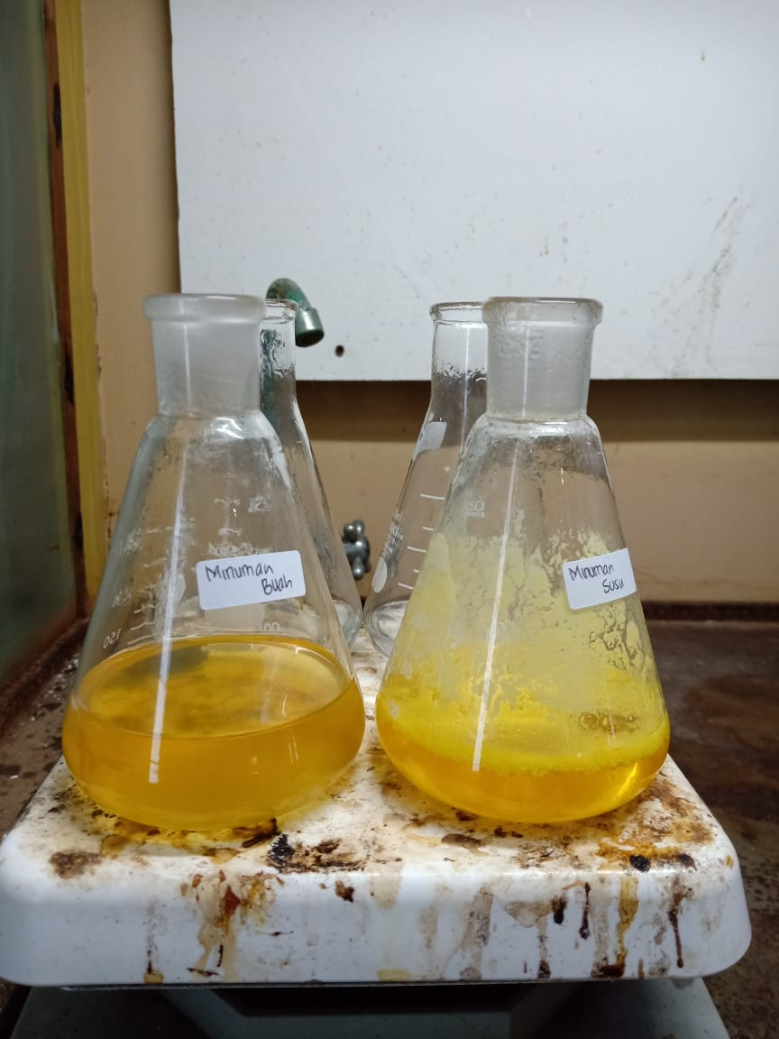

Sampel + ${HNO}_{3}$ lalu di dekstruksi

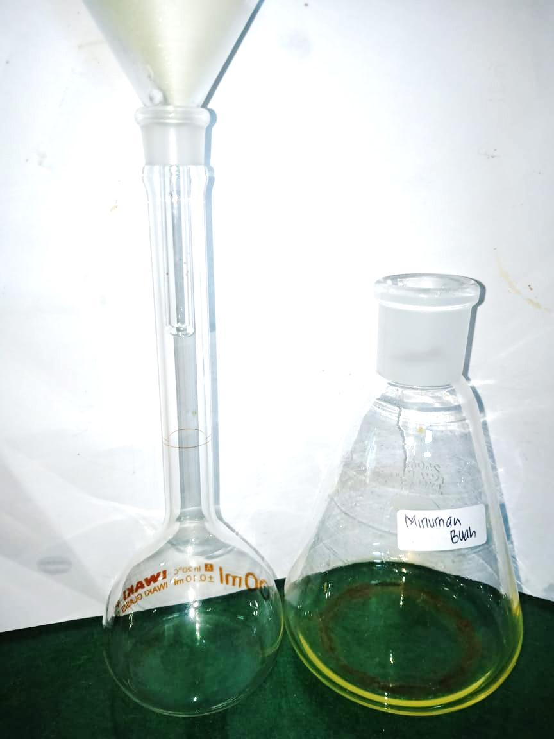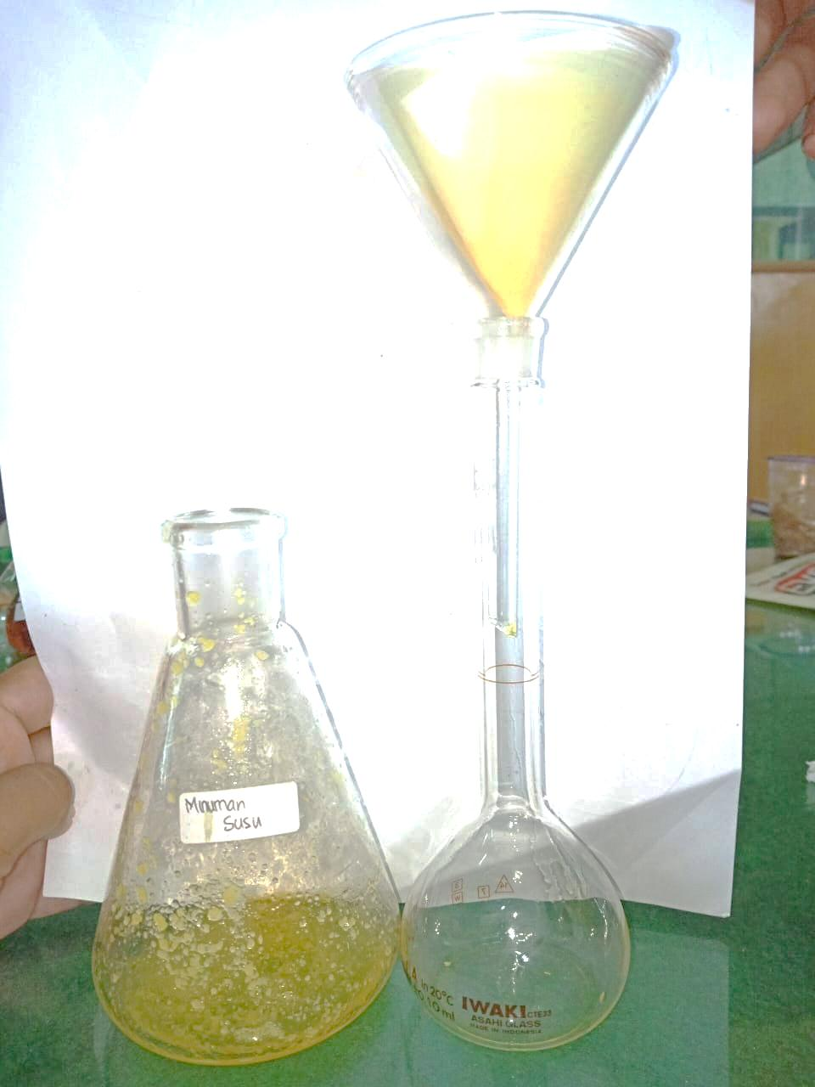

Setelah sampel di destruksi lalu di saring

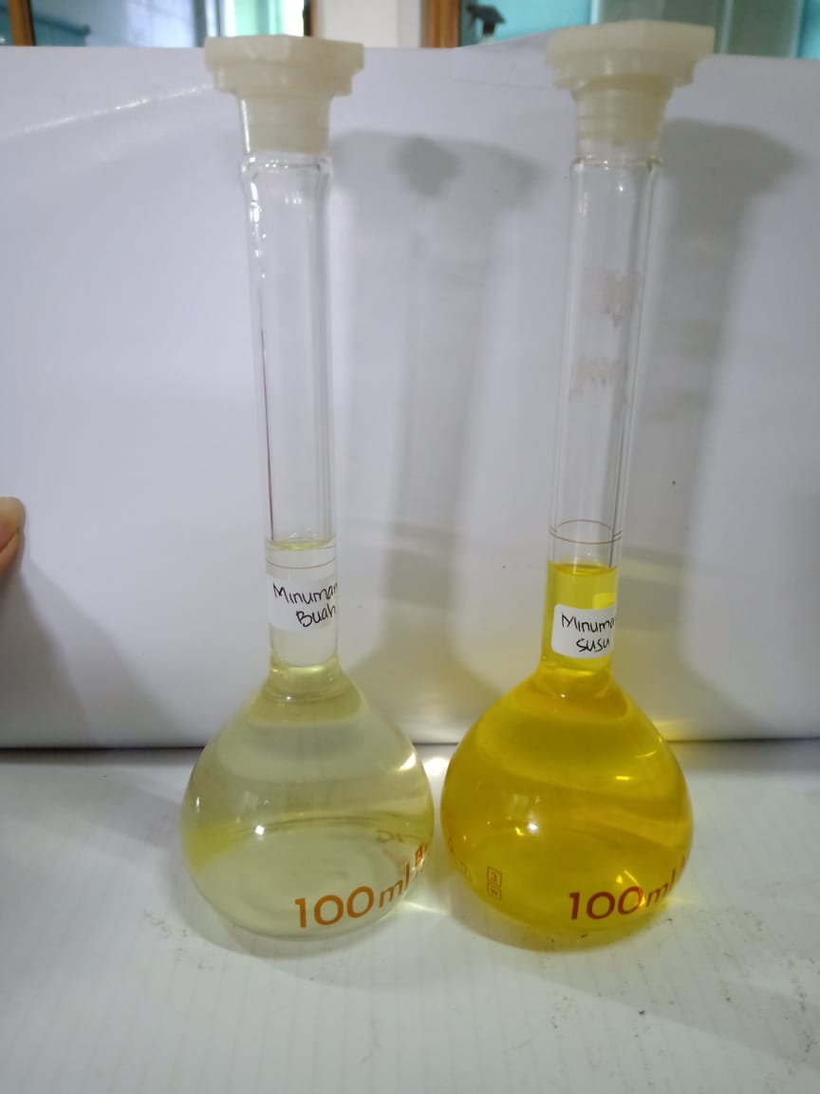**Lampiran 3**. (lanjutan)

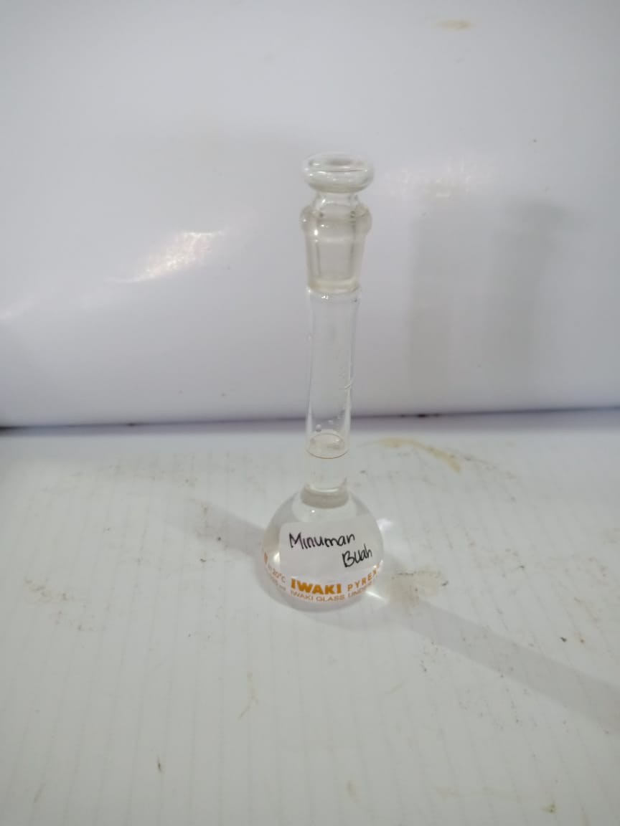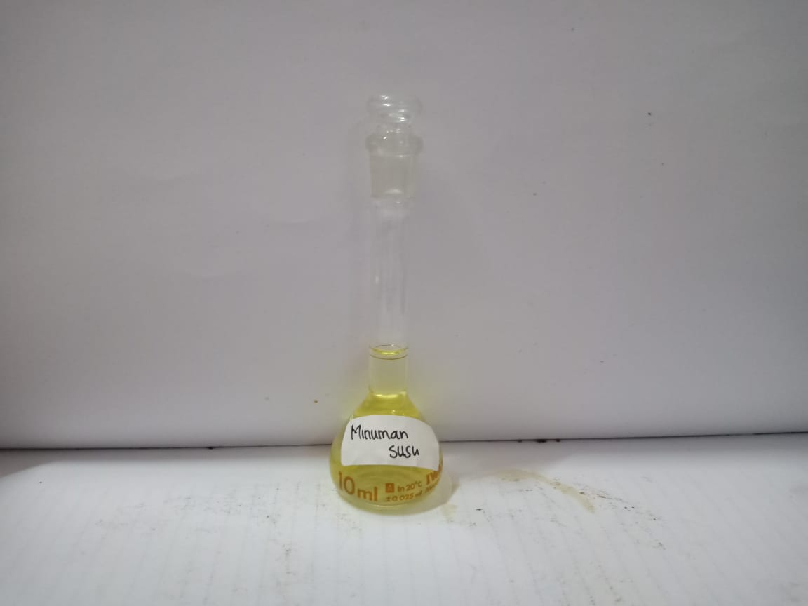Sampel yang telah di saring dan di addkan sampai batas tanda dengan aqua demineralisata

Sampel dipipet 5 ml lalu di aadkan 10 ml

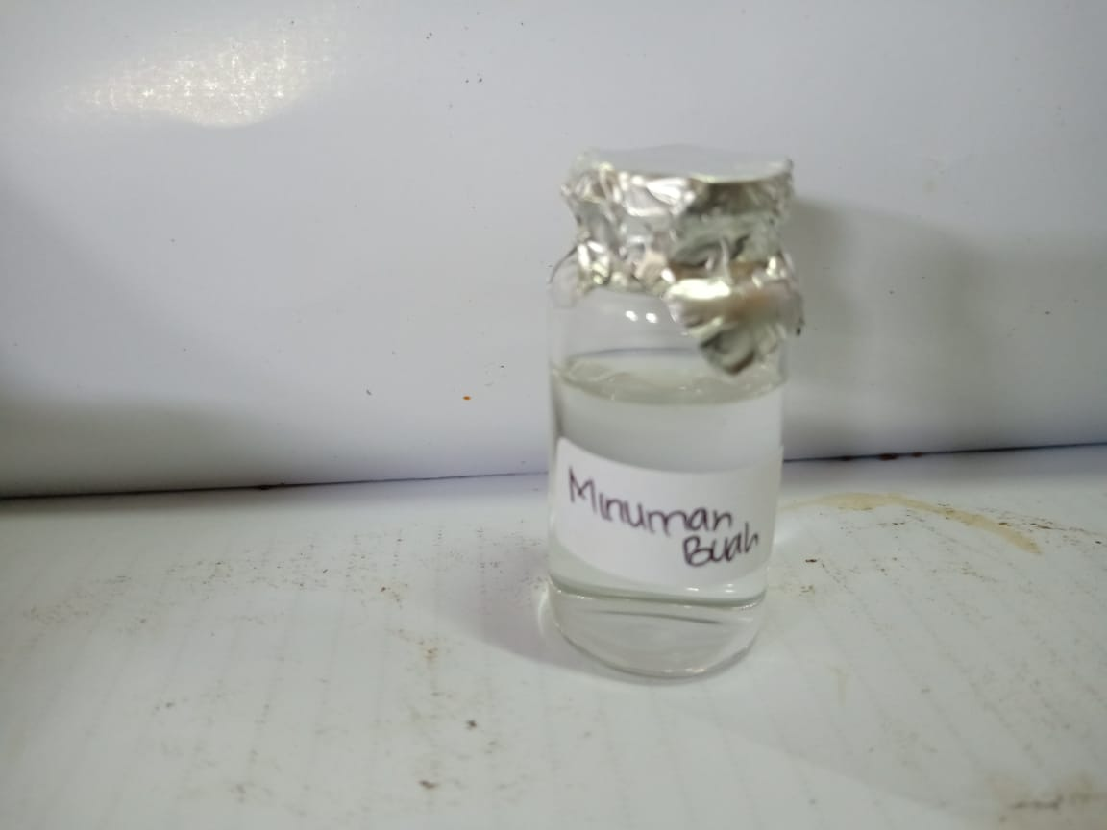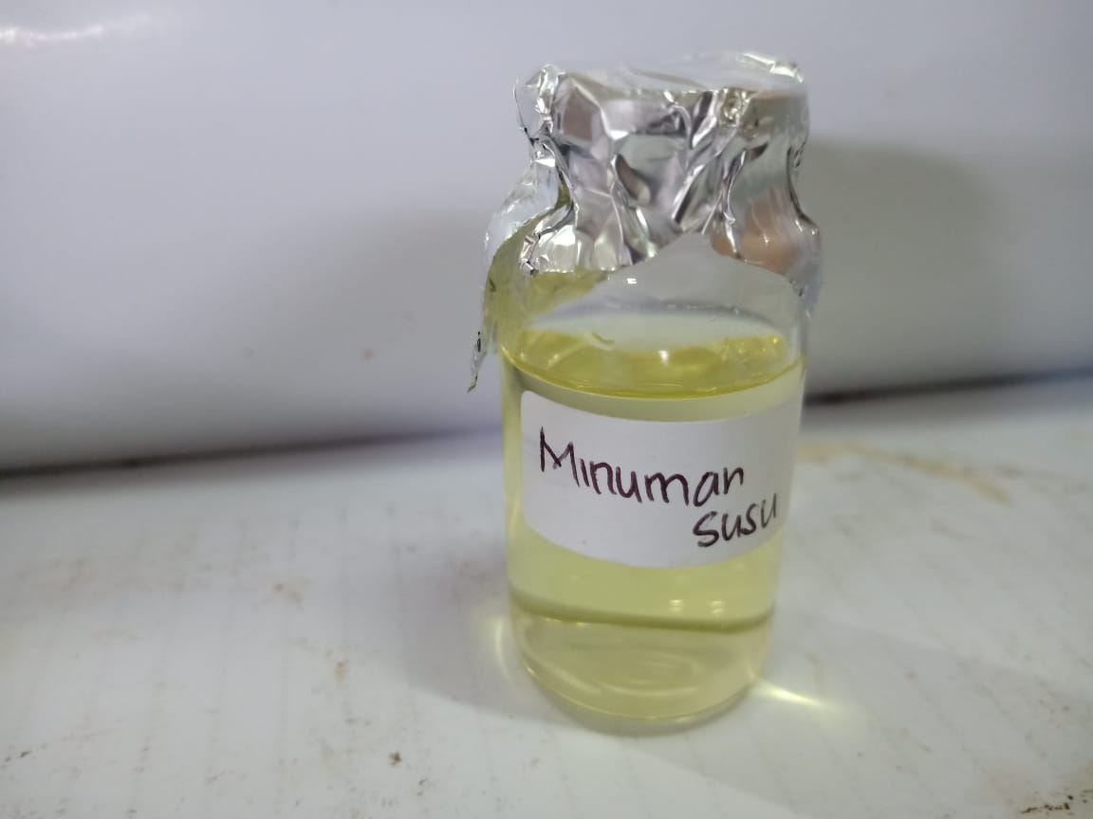 **Lampiran 3**. (lanjutan)

Sampel yang akan di ukur menggunakan spektrofotometri serapan atom

**Lampiran 4.** Alat Spektrofotometri Serapan Atom (SSA)

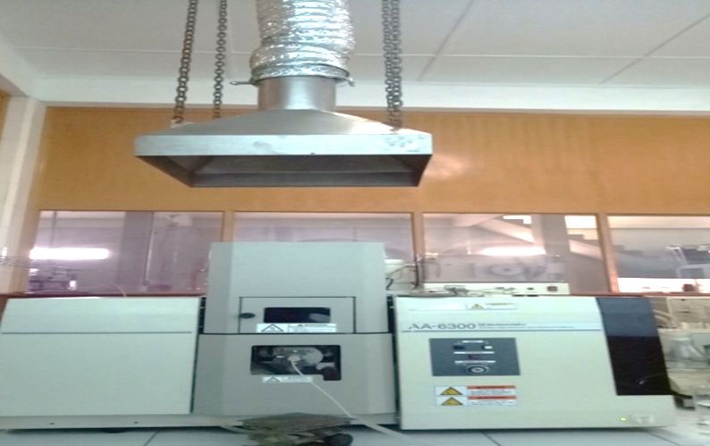

Spektrofotometri Serapan Atom yang digunakan di LPPOM-MUI Kota Medan

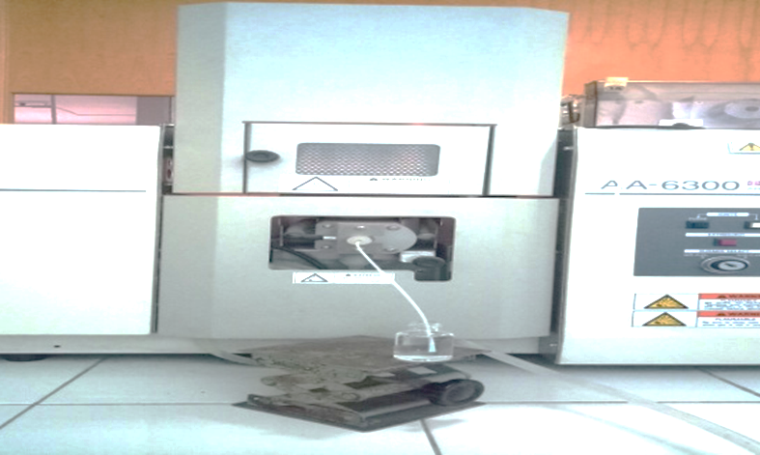

Penetapan kadar sampel minuman susu dan buah kemasan kaleng pada spektrofotometri serapan atom.

**Lampiran 5.** Bagan Alir Pembuatan Kurva Kalibrasi Besi

Larutan Standar Besi

Dimasukkan ke dalam labu tentukur 100 ml

Diukur dengan spektrofotometri serapan atom pada $λ$ 248,3 nm.

Dicukupkan dengan aqua demineralisata sampai garis tanda

LIB I

Dimasukkan ke dalam labu tentukur 10 ml

Hasil

Dicukupkan dengan aqua demineralisata sampai garis tanda

Dipipet 1 ml

Dipipet masing masing 1,6 ml; 3,2 ml; 4,8 ml; 6,4 ml; 8 ml.

**Lampiran 6. Bagan Alir Pembuatan Kurva Kalibrasi Kadmium**

Dimasukkan ke dalam labu tentukur 100 ml

Dipipet masing-masing 0,005 ml; 0,01 ml; 0,02 ml; 0,03 ml.

LIB I LIB I ILIB I

Dicukupkan dengan aqua demineralisata sampai garis tanda

Dimasukkan ke dalam labu tentukur 10 ml

Larutan Standar Kadmium

Dicukupkan dengan aqua demineralisata sampai garis tanda

Diukur dengan spektrofotometri serapan atom pada $λ$ 228,8 nm.

Hasil

Dipipet 1 ml

**Lampiran 7.** Bagan Alir Proses Destruksi Basah

Ditambahkan 10 ml HNO3

Dimasukkan ke dalam erlenmeyer

Dipipet 100 ml

Dipanaskan di atas hotplate

Hasil destruksi

Pemanasan dihentikan sampai volume larutan ± 15 ml

Filtrat

Sampel minuman susu dan buah

Hasil destruksi didinginkan

Dimasukkan ke dalam labu tentukur 100 ml melalui kertas saring Whatman No.42

Dibuang 10% ± 1,5 ml filtrat pertama untuk menjenuhkan kertas saring

Larutan sampel

Dimasukkan ke dalam botol vial

Dicukupkan dengan aqua demineralisata hingga garis tanda

**Lampiran 8.** Bagan Alir Penetapan kadar Timbal, Besi dan Cadmium pada Sampel

Dilakukan analisis kuantitatif dengan spektrofotometri serapan atom pada $λ$ 283,3 nm untuk timbal. $λ$ 248,3 nm untuk besi dan λ 228,8 nm untuk Cadmium

Hasil

Larutan Sampel

**Lampiran 9.** Kurva Serapan Pb (timbal)

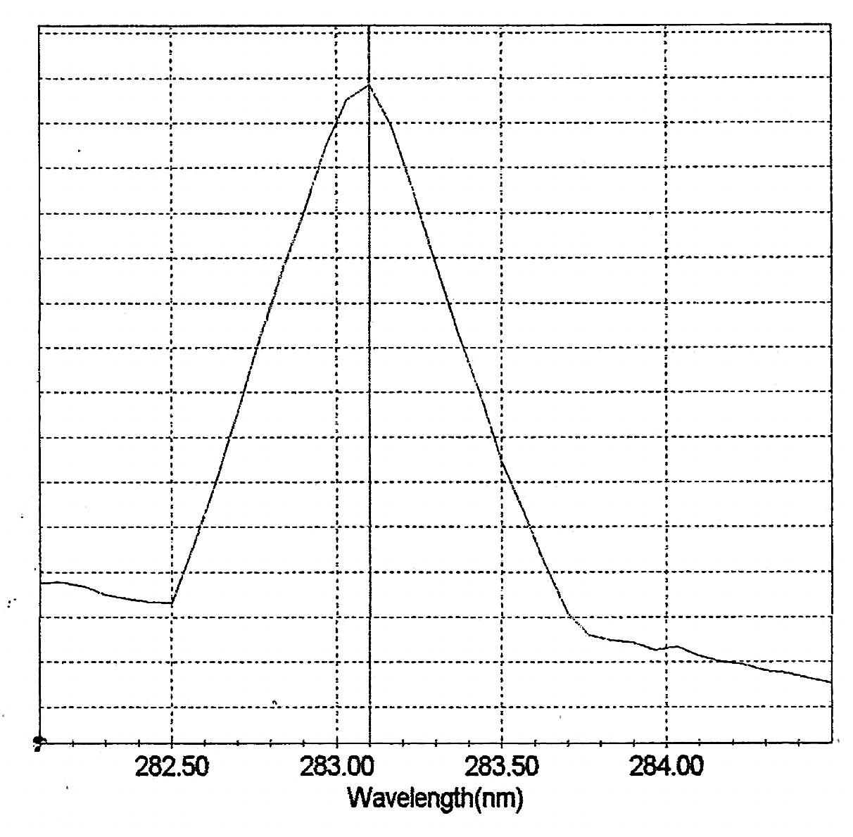

**Lampiran 9.** (lanjutan)

Kurva serapan Fe (besi)

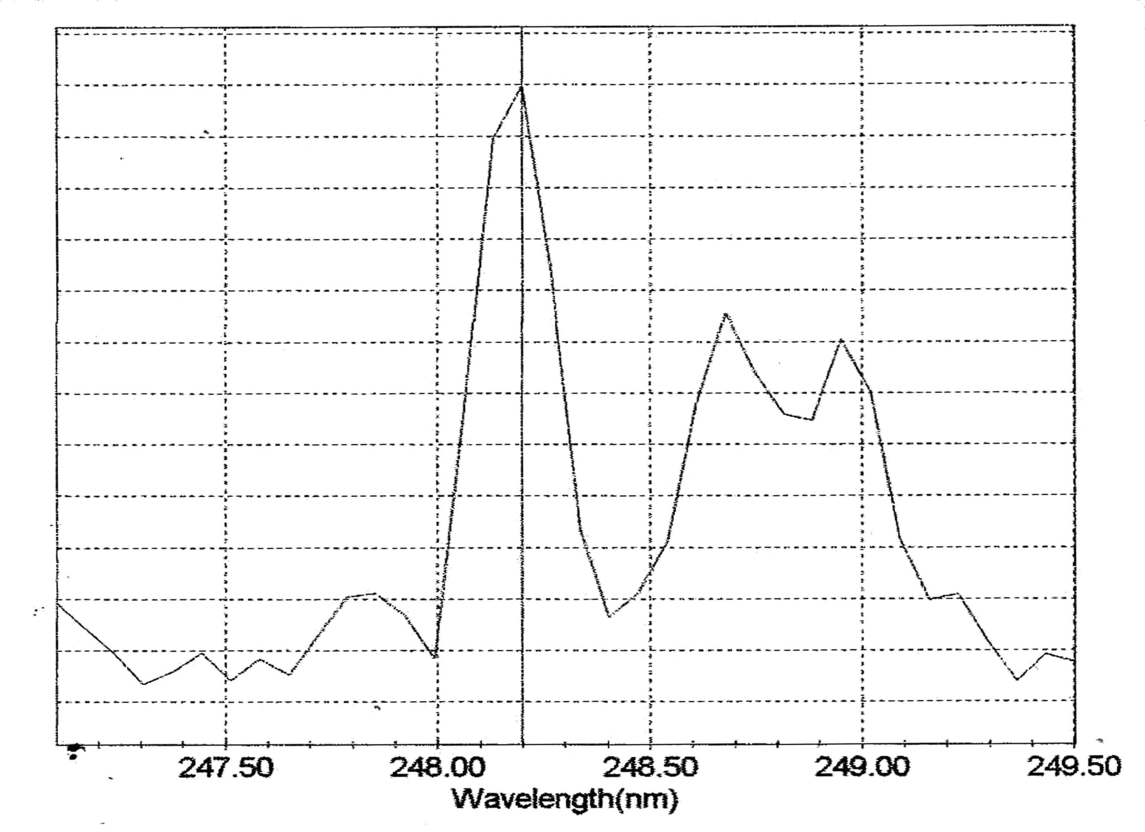

**Lampiran 9.** (lanjutan**)**

Kurva serapan kadmium (Cd)

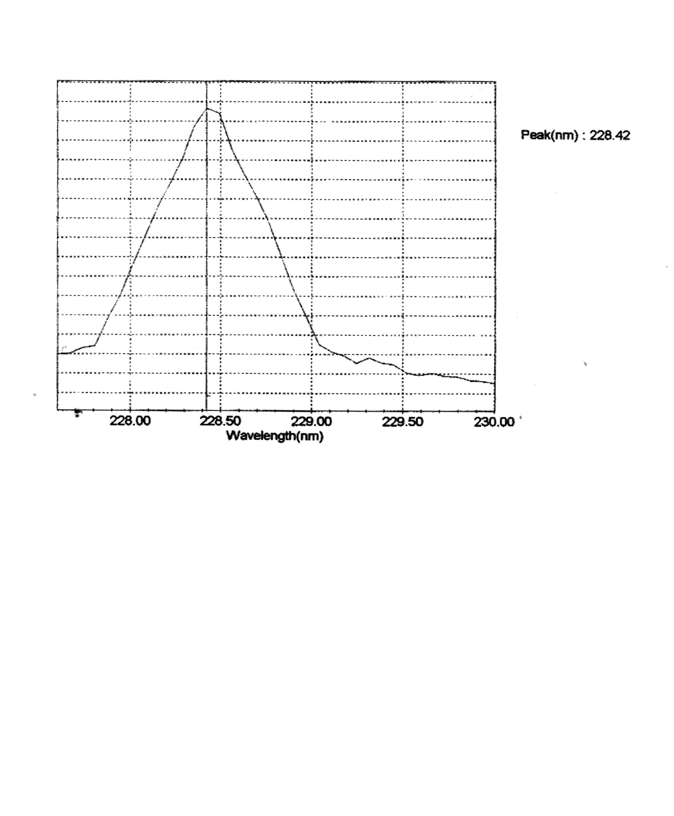

**Lampiran 10.** Data Kalibrasi besi dengan Spektrofotometri Serapan Atom, Perhitungan Persamaan Garis Regresi dan Koefisien Korelasi (r).

|  |  |  |
| --- | --- | --- |
| No. | Konsentrasi (µg/ml)  (X) | Absorbansi  (Y) |
| 1 | 1,6000 | 0,0542 |
| 2 | 3,2000 | 0,1310 |
| 3. | 4,8000 | 0,1973 |
| 4 | 6,4000 | 0,2529 |
| 5. | 8,0000 | 0,3066 |

|  |  |  |  |  |  |
| --- | --- | --- | --- | --- | --- |
| No. | X | Y | XY | X2 | Y2 |
| 1. | 1,6000 | 0,0542 | 0,08672 | 2,56 | 0,00293764 |
| 2. | 3,2000 | 0,1310 | 0,4192 | 10,24 | 0,017161 |
| 3. | 4,8000 | 0,1973 | 0,94704 | 23,04 | 0,03892729 |
| 4. | 6,4000 | 0.2529 | 1,61856 | 40,96 | 0,06395841 |
| 5. | 8,0000 | 0,3066 | 2,4528 | 64 | 0,09400356 |
| ∑ | 24,000  = 4.8 | = 0,1884 | 5,52432 |  |  |

a = 

= 

= 5,52432 – 24 × 0,1884

140,8 – 115,2

= 5,52423 – 4,5216

25,6

= 0.0391687

 = a + b

b =− a

= 0,1884 – (0,03916875)(4,8)

= 0,1884 – 0,18801

= 0,00039

Maka persaman regresi adalah

Y = ax + b

= 0.03916875X + 0,00039



**Lampiran 10.** (lanjutan)

=

=

=

=

=

=

=

= 0,99696096

= 0,997

**`**

**Lampiran 11.** Perhitungan Batas Deteksi dan Batas Kuantitasi Perhitungan Batas

Y = ax + b

= 0.03916875x + 0,00039

Slope = 0,0391687

|  |  |  |  |  |  |
| --- | --- | --- | --- | --- | --- |
| No | Konsentrasi  (µg/ml)  X | Absorbansi  Y | Yi | Y-Yi | (Y-Yi)2 |
| 1 | 1,600 | 0,0542 | 0,0630 | 0,0088 | 0,000078499 |
| 2 | 3,200 | 0,1310 | 0,12573 | 0,00527 | 0.000027772 |
| 3 | 4,800 | 0,1973 | 0,1884 | 0,0089 | 0,00007921 |
| 4 | 6,400 | 0,2529 | 0,25107 | 0,00183 | 0,000003348 |
| 5 | 8,000 | 0,3066 | 0,31374 | 0,00714 | 0,000050979 |
| ∑ |  |  |  |  | 0,000239808 |

= $\sqrt{\frac{\sum{(Y-Yi)2}}{n - 2}}$

= 

= 

## =

= 0,008940693485 

Batas deteksi = $\frac{3 xSD}{slope}$

= 

= 0,68478265

= 0,6848

Batas kuantitasi = 

$\frac{10 xSD}{slope}$ = $\frac{10 xSD}{slope}$

= 2,282608836 

= 2,2826

**Lampiran 12.** Hasil Analisis Kadar besi dalam minuman susu dan buah kemasan kaleng

Analisis Kadar besi pada minuman susu

|  |  |  |  |  |
| --- | --- | --- | --- | --- |
| Sampel | Berat Sampel  (ml) | Absorbansi (A) | Konsentrasi (µg/ml) | Kadar  (mg/100g) |
| 1 | 100 | 0,0370 | 0,9346 | 0,1869 |
| 2 | 100 | 0,0341 | 0,8606 | 0,1721 |
| 3 | 100 | 0,0377 | 0,9525 | 0,1905 |
| 4 | 100 | 0,0326 | 0,8223 | 0,1644 |
| 5 | 100 | 0,0380 | 0,9602 | 0,1920 |
| 6 | 100 | 0,0350 | 0,8836 | 0,1767 |

Analisi kadar besi pada minuman buah

|  |  |  |  |  |
| --- | --- | --- | --- | --- |
| Sampel | Berat Sampel  (ml) | Absorbansi (A) | Konsentrasi (µg/ml) | Kadar  (mg/100g) |
| 1 | 100 | 0,0262 | 0,6589 | 0,1317 |
| 2 | 100 | 0,0274 | 0,6895 | 0,1379 |
| 3 | 100 | 0,0267 | 0,6717 | 0,1343 |
| 4 | 100 | 0,0308 | 0,7763 | 0,1552 |
| 5 | 100 | 0,0304 | 0,7661 | 0,1532 |
| 6 | 100 | 0,0265 | 0,5769 | 0,1153 |

**Lampiran 13.** Perhitungan kadar besi

1. Contoh Perhitungan Kadar besi pada minuman susu kemasan kaleng

Berat sampel yang ditimbang = 100ml

Absorbansi (Y) = 0,0370

Persamaan Regresi: Y= 0,03916875X + 0,00039

X =

= 0,9346 µg/ml

Konsentrasi besi =0,9346

 = 

= 1,8692 µg/g

= 0,0018692 mg/g

` =0,18692 mg/100g

2. Contoh Perhitungan Kadar besi pada minuman buah kemasan kaleng

Berat sampel yang ditimbang = 100ml

Absorbansi (Y) = 0,0262

Persamaan Regresi: Y= 0,03916875X + 0,00039

X =

= 0,6589 µg/ml

Konsentrasi besi =0,6589 µg/ml

 = 

= 1,3178 µg/g

= 0,0013178 mg/g

` =0,13178 mg/100g

**Lampiran 14.** Perhitungan Statistik Kadar Logam Besi pada minuman susu kemasan kaleng

|  |  |  |  |
| --- | --- | --- | --- |
| No | Xi  Kadar (mg/100g) | (Xi-) | (Xi-)2 |
| 1 | 0,18692 | 0,00646 | 0,0000417316 |
| 2 | 0,17212 | -0,00834 | 0,000695556 |
| 3 | 0,1905 | 0,01004 | 0,000100816 |
| 4 | 0,16446 | -0,016 | 0,000265 |
| 5 | 0,19204 | 0,01158 | 0,0001340964 |
| 6 | 0,17672 | -0,00374 | 0,0000139876 |
| ∑ | 1,08276  =0,18046 |  | 0,0006251872  0,0001041978667 |

SD =  RSD = $\frac{SD}{X}×100\%$

SD =  = $\frac{0,011182014}{0,18046}×100\%$

SD =  = 6,19

SD = 0,011182014

Dasar penolakan data adalah apabila thitung > ttabel dengan tingkat kepercayaan 99%, α = 0,01, n = 6 , dk = 5, dan t tabel (1-1/2α) = 4,0321

t hitung = 

t hitung 1 = 

= 

= 1,4150

t hitung 2 = 

= 1,8268

**Lampiran 14.** (lanjutan)

t hitung 3 = 

=2,1992

t hitung 4 = 

=3,5047

t hitung 5 = 

= 2,5365

t hitung 6 = 

= 0,8192

Ternyata thitung dari keenam kali perlakuan ≤ ttabel, yang berarti bahwa ke enam data diterima.Maka data sebenar nya terletak diantara :

µ=  ± (t (α/2, dk) x SD / √n )

= 0,18046 ± (4,0321) x / √6)

= (0,18046 ± (4,0321) × 0,011182014/2,4494)

=(0,18046 ± (4,0321) × 0,004565205356

=0,18046 ± 0,018407364 mg/L

Jadi rentang kadar besi pada minuman susu yaitu :

0,16205 – 0,19886mg/L

**Lampiran 15.** Perhitungan Statistik Kadar Logam besi minuman buah kemasan kaleng

|  |  |  |  |
| --- | --- | --- | --- |
| No | Xi  Kadar (mg/100g) | (Xi-) | (Xi-)2 |
| 1 | 0,13178 | -0,00062 | 0,00003844 |
| 2 | 0,1379 | -0,00008 | 0,0000000064 |
| 3 | 0,13434 | -0,00364 | 0,0000132496 |
| 4 | 0,15526 | 0,01728 | 0,0002985984 |
| 5 | 0,15322 | 0,01524 | 0,0002322576 |
| 6 | 0,11538 | -0,0226 | 0,00051076 |
| ∑ | 0,82788  =0,13798 |  | 0,001033312 |

SD =  RSD = $\frac{SD}{X}×100\%$

SD =  = $\frac{0,014375757}{0,13798}×100\%$

SD =  = 10,418

SD = 0,01437

t hitung = 

t hitung 1 = 

= 

= 

= 1,0564

t hitung 2 = 

= 0,0136

**Lampiran 15.** (lanjutan)

t hitung 3 = 

= 0,6202

t hitung 4 = 

= 2,9445

t hitung 5 = 

= 2,5969

t hitung 6 = 

= 3,8510

Ternyata thitung dari keenam kali perlakuan ≤ ttabel, yang berarti bahwa ke enam data diterima.Maka data sebenar nya terletak diantara :

µ=  ± (t (α/2, dk) x SD / √n )

= 0,13798 ± (4,0321) x 0,014374421√6)

= 0,13798 ± (4,0321) ×0,014374421 /2,4494)

=0,13798 ± (4,0321) × 0,005868547808

=0,13798 ± 0,023662571 mg/L

Jadi rentang kadar besi pada minuman buah yaitu :

0,16164 – 0,11431

**Lampiran 16**. Hasil Uji Statistik

|  |  |  |  |  |  |  |  |  |  |  |
| --- | --- | --- | --- | --- | --- | --- | --- | --- | --- | --- |
| **Independent Samples Test** | | | | | | | | | | |
|  | | Levene's Test for Equality of Variances | | t-test for Equality of Means | | | | | | |
| F | Sig. | T | df | Sig. (2-tailed) | Mean Difference | Std. Error Difference | 95% Confidence Interval of the Difference | |
| Lower | Upper |
| besi | Equal variances assumed | ,136 | ,720 | 5,624 | 10 | ,000 | ,0425000 | ,0075563 | ,0256635 | ,0593365 |
| Equal variances not assumed |  |  | 5,624 | 9,277 | ,000 | ,0425000 | ,0075563 | ,0254840 | ,0595160 |

**Lampiran 17.** Tabel distribusi t

